Objet : MOOC Natur’Adapt : une formation gratuite pour agir en faveur de la nature face au changement climatique
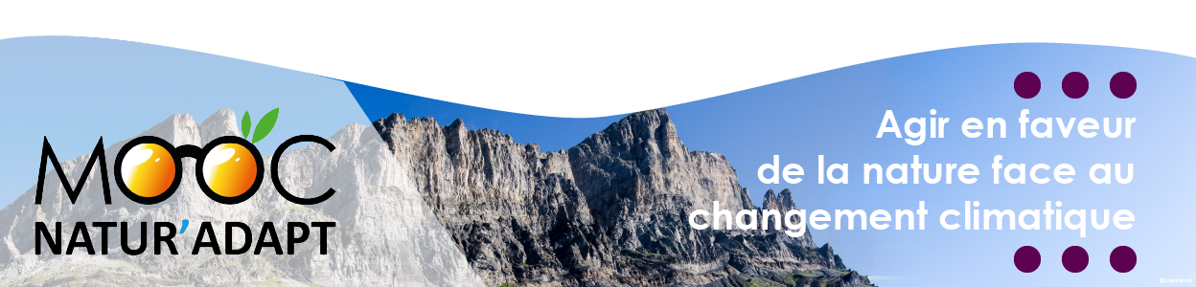
Le projet européen LIFE Natur’Adapt lance sa formation en ligne et gratuite : le MOOC “Agir en faveur de la nature face au changement climatique".
Ouverte à tous sans prérequis, cette formation a pour objectif d’aider ses participants à comprendre le lien entre nature et changement climatique, et la place des espaces naturels protégés dans ce contexte.
Pour cela, la formation propose une vingtaine de vidéos de cours de 7 à 10 min, des liens vers d’autres ressources, des activités pratiques en ligne, des quiz d’auto-évaluation, des animateurs disponibles pour échanger et répondre aux questions !
Mais au-delà du numérique, le MOOC souhaite encourager ses participants à passer à l’action. Pour se faire, un réseau d’acteurs a été mobilisé pour proposer des activités aux mooqueurs à côté de chez eux : sentier de découverte, comptage d’oiseaux, jeu de piste, conférence… et bien d’autres !
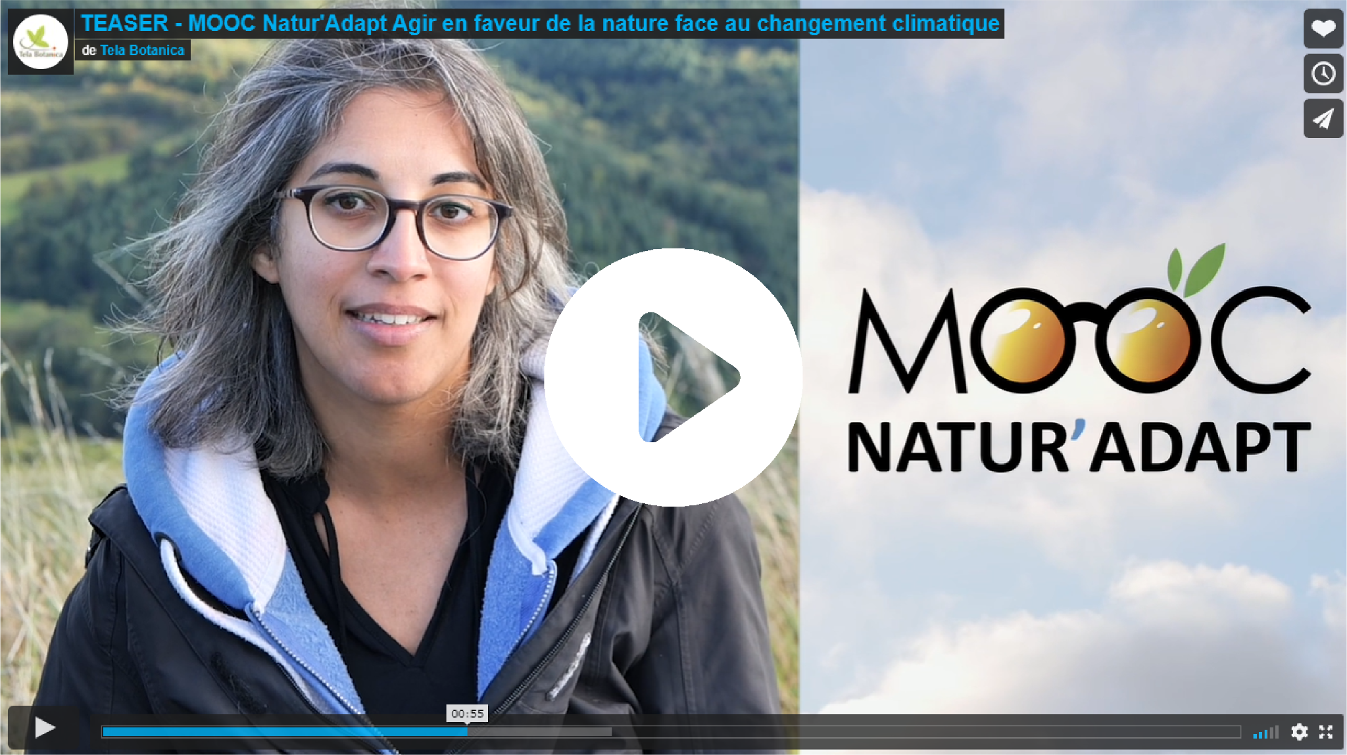
https://vimeo.com/678627779/45c2e32bf7

En savoir + sur la formation
S’inscrire à la formation
N’hésitez pas à partager l’information autour de vous
et merci pour votre mobilisation.

